Colunas de lixiviação com solos de texturas arenosa e argilosa e aplicação de biossólidos

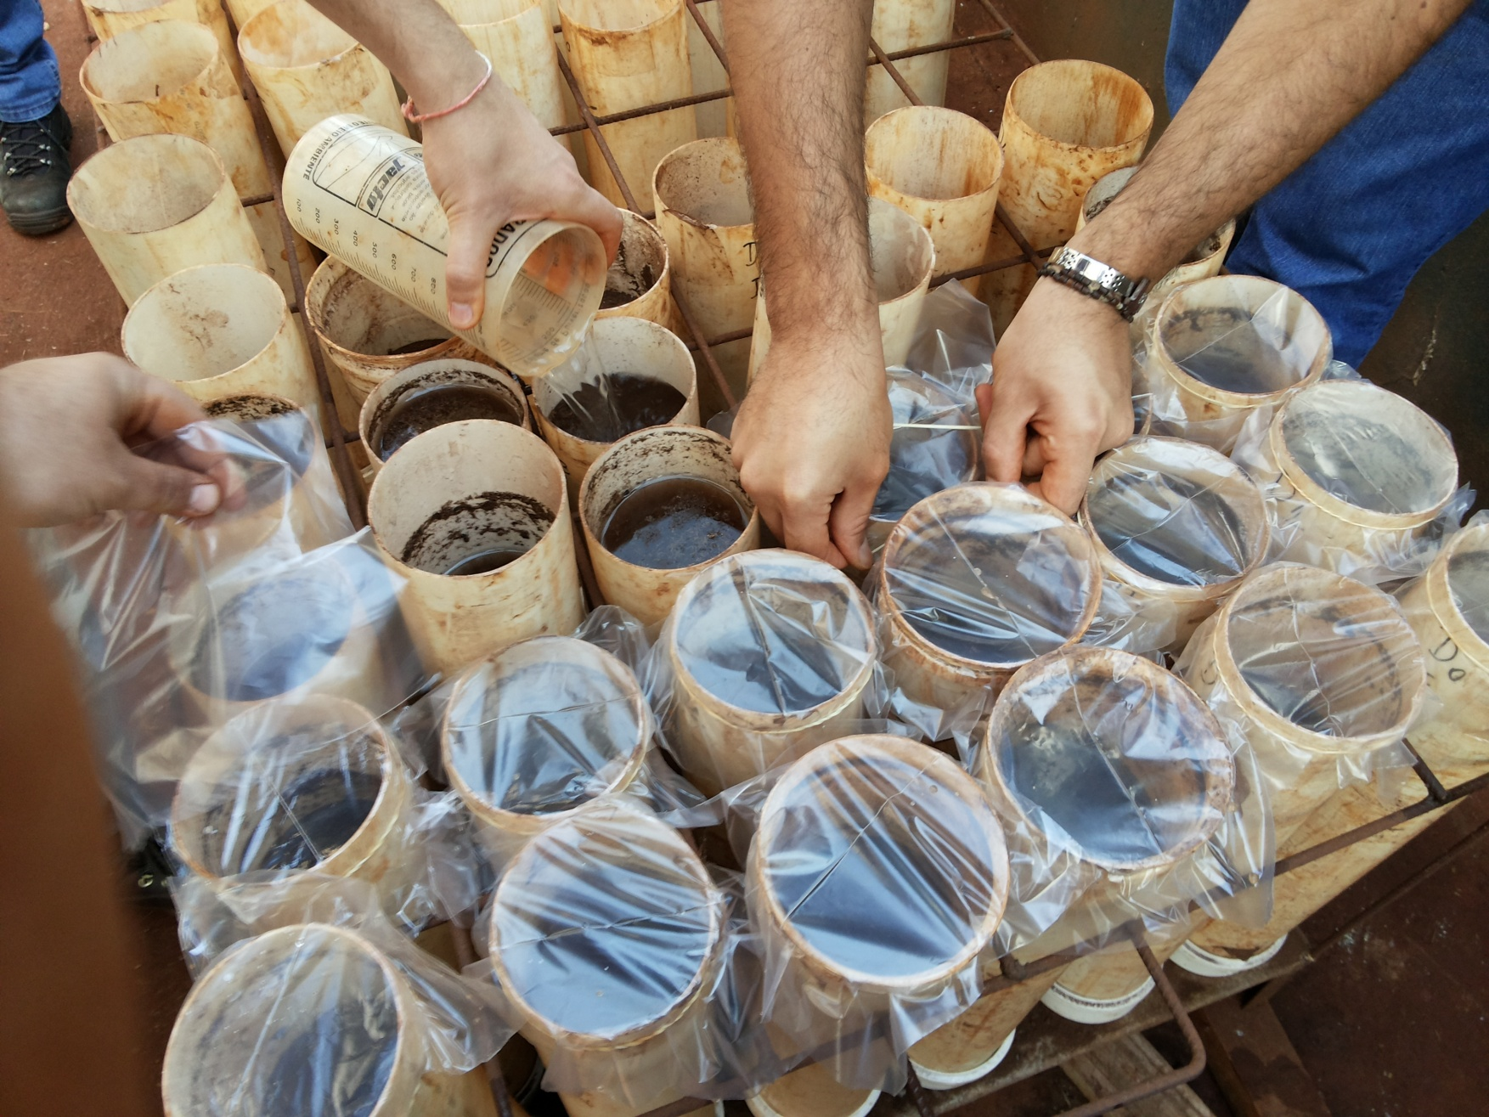

Figura 2b -Aplicação de água e vedação dos vasos

